PEDIDO DE PROVIDÊNCIAS Nº 293/2024
Limpeza e hidrojateamento nas bocas de lobo na Rua Ottawa, esquina com a Rua México, no Bairro Santo Afonso.
Solicita-se, após os trâmites regimentais, que seja enviada cópia da presente proposição ao Poder Executivo, para que realize a seguinte providência:

Limpeza e hidrojateamento nas bocas de lobo na Rua Ottawa, esquina com a Rua México, no Bairro Santo Afonso.

Novo Hamburgo, 16 de fevereiro de 2024.
Vereadora Lourdes Valim
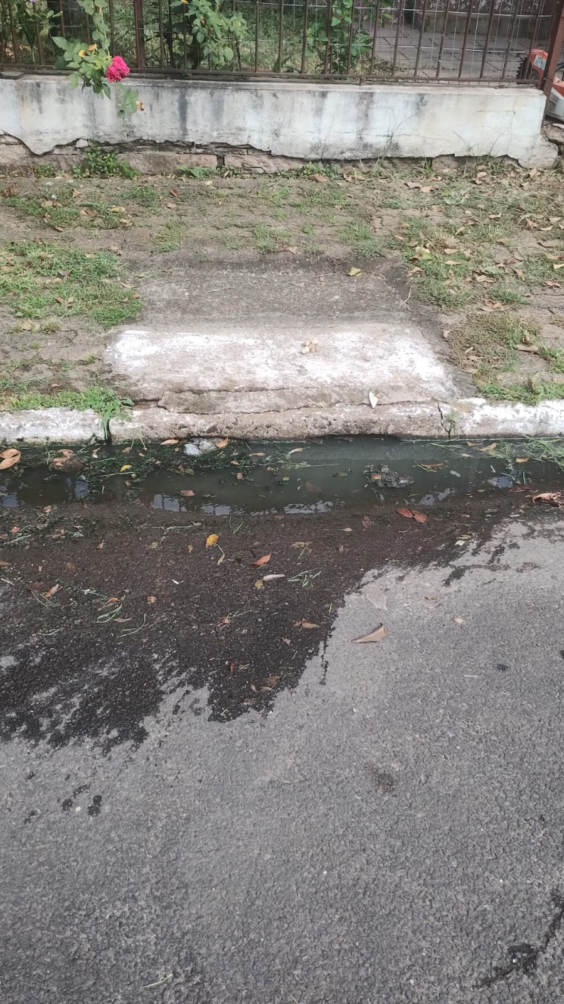

Obs.: Redação conforme original da autora.
/PS

